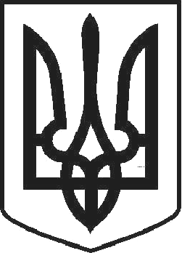

УКРАЇНА

ЧОРТКІВСЬКА МІСЬКА РАДА ТРИДЦЯТЬ ШОСТА СЕСІЯ СЬОМОГО СКЛИКАННЯ

РІШЕННЯ

від 16 березня 2018 року № 994

м. Чортків

Про направлення на навчання Чортківського міського голову Шматька Володимира Петровича

Відповідно до статті 3 Закону України «Про службу в органах місцевого самоврядування», Положення про прийом слухачів до Національної академії державного управління при Президентові України, затвердженого постановою Кабінету Міністрів України від 01.04.2013 року
№255 та керуючись статтею 26 Закону України «Про місцеве самоврядування в Україні», міська рада

ВИРІШИЛА:

Направити на навчання за спеціальністю «Публічне управління та адміністрування» за заочною формою до Національної академії державного управління при Президентові України, Чортківського міського голову Шматька Володимира Петровича.

Міський голова Володимир ШМАТЬКО

